**项目名称**：前台收发件登记系统

**项目介绍**：包含着发件和收件2块。 发件里面分为发件登记和快递揽件2个步骤。收件里面包含着收件登记和拆包分析2个步骤。

发件登记

前台发件

快递揽件

收件登记

前台收件

拆包分析

**发件登记**：需登记 寄件人，前台接收时间，快递，重量，目的城市，费用

**快递揽件**：再次扫描一下快递单号，自动记录当前时间为揽收时间。

**收件登记**：填写快递公司和收件人，扫描快递单号（快递公司和收件人为手动填写，填写完毕后，再下次手动修改前，一直默认不变.）

**拆包分析**：拆包分析的录入界面需如下图所示的上下结构，上面是必填和可选填的一些信息，下方则是具体的商品信息。

上方必填的项目：快递单号 和 当前时间 （根据单号查找是否存在相关订单见<前台收发数据结构说明>，存在则在下方显示出相关订单的商品信息。不存在则后续人工在下方添加商品信息）

上方选填的项目：快递运费，买家ID，收件人信息，售后流水号，售后处理人

下方商品信息项目：行号，货号，商品名称，数量，状态，备注

下方的商品信息要求可添加或逐个或批量删除

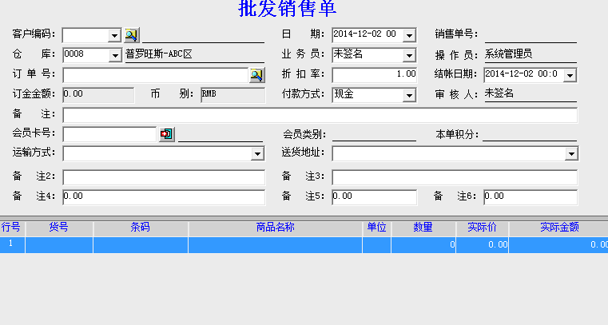

注意：将拆包分析的商品自动汇总成报表，可根据日期以及商品的状态（完好或损坏）查询并且可打印。